躬行服务悟担当，聆听思想汲力量
——山东航空学院理学院数学年会师生分享会新闻稿

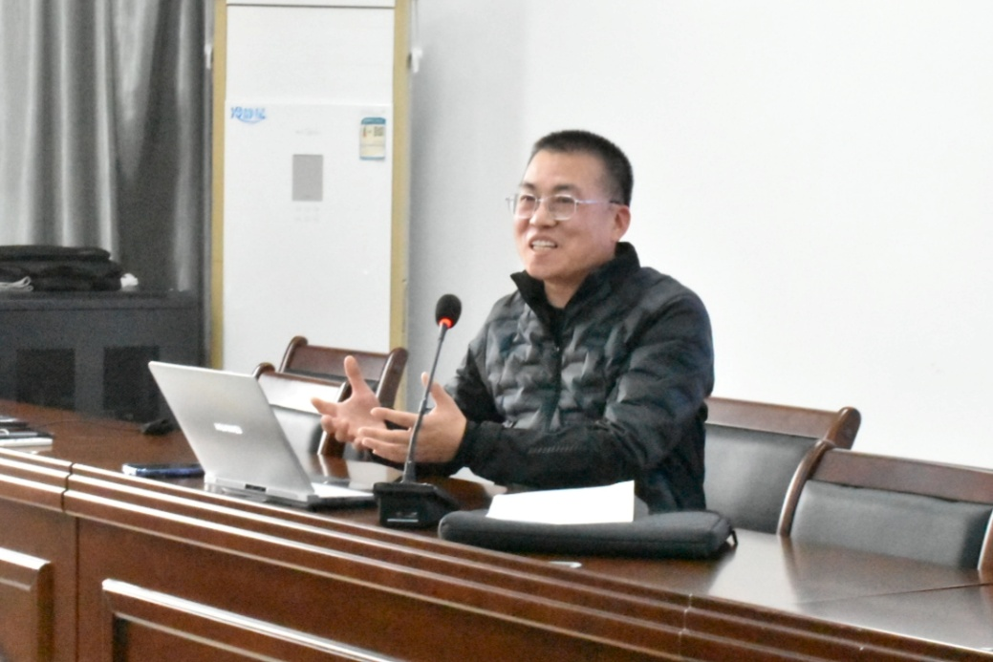
12月16日下午，山东航空学院理学院在九教610会议室召开中国数学会2025年学术年会心得分享会。师生代表齐聚一堂，共同回顾金秋十月在滨州参与学术盛会的经历，畅谈服务奉献的体会与学术思想的启迪。
会议由理学院党委书记张志主持，他表示，此次年会是学院师生近距离接触数学前沿、感受学术魅力的宝贵机遇，对促进师生成长、强化学风建设具有重要意义。会上，多位参与年会志愿服务与筹备工作的师生代表依次发言，分享了他们的所见所感与所得。
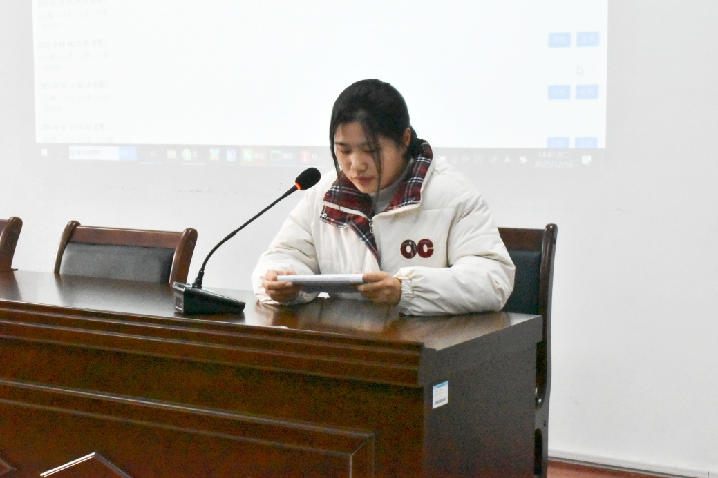
分享会上，学生志愿者代表首先发言。王宇涵聚焦于数学史、数学美与数学本质，阐述了一场重新认识数学的“思想洗礼”；李元景从会务保障与聆听席南华院士讲座中，感受到“数学既是理性的诗篇，也充满人文的温度”；李玉洁则从酒店引导、会场护航的细节中，深刻体会到“服务背后是真诚与责任”。他们的讲述，展现了青年学子在实践中的迅速成长与对学术殿堂的由衷向往。
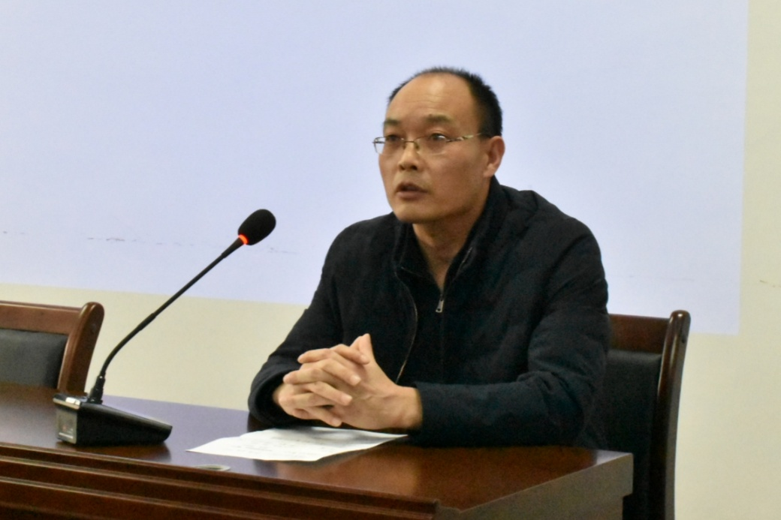
教师代表从会务组织、学术接待等不同维度，分享了他们在服务中感受到的学术精神与榜样力量。李婉老师全程参与会议筹备，体会到大型学术活动背后的细致与协作；徐新生老师负责接待袁亚湘院士，近距离感受到科学家谦和质朴、心系后学的风范；王潇老师通过联络嘉宾、编印手册等工作，理解了学术服务对于促进学科交流的价值；刘爱超老师在卫星会议服务中，以同行身份与参会学者深入交流，体会到数学共同体的凝聚力。老师们的分享，不仅体现了严谨细致的专业精神，更传递出对学术共同体与育人使命的深切认同。
整场分享会气氛真挚而热烈。党委书记张志在总结中指出，此次年会参与经历是一堂宝贵的“大思政课”与实践课，师生们在服务中彰显了学院风貌，在聆听中汲取了学术养分。他鼓励全院师生将这份收获转化为前进动力，继续弘扬严谨求实、互助奉献的精神，共同助力学院与学科建设迈向新台阶。
此次分享会不仅是对一段珍贵经历的总结，更凝聚了共识，激发了力量，在学院内进一步营造了崇尚学术、乐于奉献、积极向上的良好氛围。
